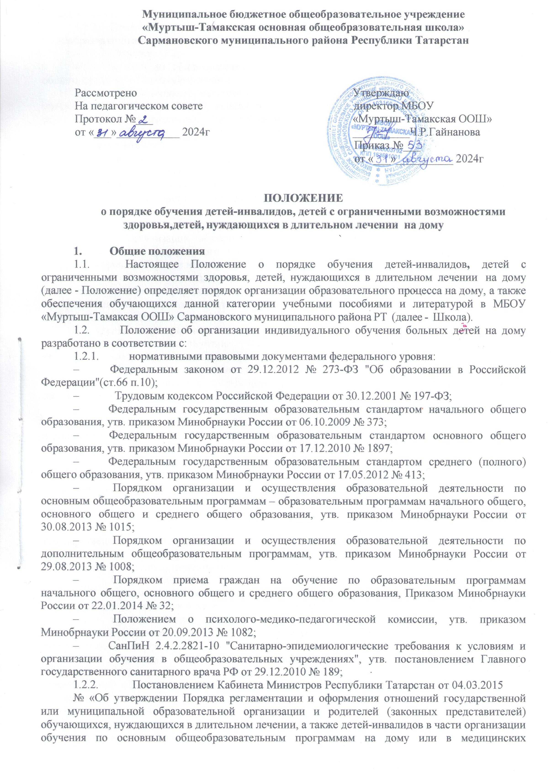

организациях».
1.1.3. Правоустанавливающими документами и локальными нормативными актами общеобразовательной организации (далее – ОО):
- Уставом ОО;
- основными общеобразовательными программами начального общего, основного общего, среднего общего образования;
1.3.Участниками отношений при организации обучения по образовательным программам начального общего, основного общего и среднего общего образования (далее – программы общего образования) на дому являются:
- обучающиеся, нуждающиеся в длительном лечении, обучающиеся с ограниченными возможностями здоровья, а также дети-инвалиды, которые по состоянию здоровья не могут временно или постоянно посещать образовательное учреждение (далее – обучающиеся);
- родители (законные представители) обучающихся;
- школа, реализующее программы общего образования.
  - Целью настоящего Положения является нормативное закрепление гарантий прав на общее образование учащихся с ограниченными возможностями здоровья путем создания организационных и иных условий при организации обучения.
  - Организация обучения на дому ставит задачу освоения образовательных программ в рамках федерального государственного образовательного стандарта учащимися, которые по причине болезни не могут посещать школу.
  - Основанием для организации обучения на дому обучающихся является заключение лечебного учреждения (больницы, поликлиники, диспансера) по месту их прикрепления на обслуживание страховым медицинским полисом и письменное заявление родителей (законных представите6лей) на имя директора общеобразовательного учреждения.

Организация образовательного процесса
  - Организация обучения учащихся на дому осуществляется школой, в котором обучается обучающийся на основании приказа образовательной организации.
  - Содержание образования и условия организации обучения и воспитания обучающихся, нуждающихся в длительном лечении, а также детей-инвалидов определяются образовательной программой.
  - Сроки перевода учащегося на обучение на дому регламентируются сроками действия медицинского заключения. По окончании срока действия медицинского заключения администрация образовательного учреждения обязана совместно с родителями (законными представителями) решить вопрос о дальнейшей форме обучения.
  - Отношения между образовательной организацией и родителями (законными представителями) обучающихся, нуждающихся в длительном лечении, а также детей- инвалидов оформляются договором, регламентируются уставом и локальными актами образовательной организации.
  - Организация обучения на дому проводится по индивидуальному учебному плану. Индивидуальный учебный план обучающегося должен отвечать требованиям федерального государственного образовательного стандарта и включать все предметы учебного плана образовательного учреждения, утверждается приказом образовательного учреждения и согласуется с родителями (законными представителями).
  - Фамилии детей, обучающихся на дому по индивидуальному учебному плану, данные об их успеваемости за четверть (полугодие), а также о переводе из класса в класс и

выпуске из школы вносятся в классный журнал соответствующего класса общеобразовательного учреждения, организовавшего обучение на дому. Контроль за своевременным проведением индивидуальных занятий на дому и выполнением учебных программ осуществляет заместитель директора общеобразовательного учреждения по учебной работе.
  - Освоение образовательной программы сопровождается промежуточной аттестацией учащихся, проводимой в формах, определенных учебным планом, и в порядке, установленном образовательной организацией. Итоговая аттестация проводится в соответствии с Федеральным законом «Об образовании в Российской Федерации» от 29 декабря 2012 года № 273 – ФЗ. Государственная итоговая аттестация по образовательным программам основного общего и среднего общего образования проводятся в форме основного государственного экзамена и единого государственного экзамена, а также в иных формах, которые могут устанавливаться для обучающихся с ограниченными возможностями здоровья по образовательным программам основного общего и среднего общего образования или для учащихся детей-инвалидов. Обучающимся на дому, прошедшим государственную итоговую аттестацию, общеобразовательное учреждение выдает документ государственного образца о соответствующем образовании.
  - Обучающимся, находящимся на обучении на дому, общеобразовательное учреждение:
- предоставляет на время обучения бесплатно учебники в соответствии с утвержденными федеральными перечнями учебников, рекомендованных или допущенных к использованию в образовательном процессе в имеющих государственную аккредитацию и реализующих образовательные программы общего образования общеобразовательных учреждениях, а также учебных пособий, допущенных к использованию в образовательном процессе, художественную, справочную и другую литературу, имеющуюся в школьной библиотеке;
- обеспечивает специалистами из числа педагогических работников общеобразовательного учреждения;
- оказывает консультативную помощь родителям (законным представителям) учащихся;
- создает условия для участия вместе со всеми детьми в предметных олимпиадах, смотрах и фестивалях художественного творчества, спортивных соревнованиях и других формах организованного досуга и дополнительного образования в общеобразовательном учреждении;
- организует обучение на дому с использованием дистанционных образовательных технологий.
- осуществляет промежуточную аттестацию и перевод учащихся в следующий класс в соответствии с требованиями действующего законодательства Российской Федерации в области образования. Психолого-педагогическая, медицинская и социальная помощь оказывается детям на основании заявления или согласия в письменной форме их родителей (законных представителей).
  - При невозможности организовать обучение на дому силами своего педагогического коллектива, администрация образовательного учреждения имеет право привлечь педагогических работников, не работающих в данном образовательном учреждении.
  - При назначении учителей, работающих с больными детьми, преимущественно отдается учителям, работающим в данном классе.
  - Расписание занятий составляется на основе индивидуальных учебных планов, согласовывается с родителями (законными представителями).
  - Учителем, обучающему на дому, заполняется журнал учета проведенных занятий, где записывается дата занятия, содержание изучаемого материала.
  - Знания учащихся систематически оцениваются: в журнале для надомного обучения.
  - Контроль за организацией и осуществлением обучения больных учащихся на дому осуществляется администрацией МБОУ «Муртыш-Тамакская ООШ».

Финансовое обеспечение обучения учащихся на дому.
  - Объем часовой нагрузки в неделю для обучения на дому устанавливается в соответствии с нормативами, утвержденными Министерством образования и науки Республики Татарстан для данной формы обучения и категории детей. Максимальное количество часов в неделю на одного обучающегося на дому, подлежащих тарификации в общеобразовательном учреждении, составляет на уровне начального общего образования – 8 часов, на уровне основного общего образования - 10 часов; на уровне среднего общего образования - 12 часов. Для детей, страдающих онкологическими заболеваниями, часы недельной учебной нагрузки могут быть увеличены. В этом случае максимальное количество часов в неделю, подлежащих тарификации в общеобразовательном учреждении, составляет на втором уровне обучения (основное общее образование) - до 16 часов; на третьем уровне обучения (среднее общее образование) - до 18 часов.
  - Продолжительность урока составляет один астрономический час (60 минут).
  - Оплата труда учителей, обучающих на дому, производится по тарификации, в том числе и в каникулярное время.
  - В случае болезни ученика учитель обязан отработать непроведенные часы согласно тарификации. Сроки отработки согласовываются с родителями (законными представителями).
  - В случае болезни учителя (не позже, чем через неделю) администрация школы с учетом кадровых возможностей производит замещение занятий другим учителем.
  - В случае, когда проведение занятий на дому с учащимся прекращается раньше срока, администрация образовательного учреждения представляет в бухгалтерию приказ о снятии учебной нагрузки.

Участники образовательного процесса.
  - Участники образовательного процесса: обучающиеся, педагогические работники, родители (законные представители) обучающихся.
  - Обучающийся имеет право:
- на получение образования в соответствии с государственным стандартом;
- вносить предложения по совершенствованию образовательного процесса в администрацию общеобразовательного учреждения;
- на уважение своего человеческого достоинства, свободу совести и информации, свободное выражение собственных взглядов и убеждений;
- на моральное и материальное поощрение за успехи в учении;
- на бесплатное пользование библиотечно-информационными ресурсами библиотек.
- на психолого-медико-педагогическое сопровождение;
- на участие в культурной жизни школы.
  - Обучающийся обязан:
- добросовестно учиться, стремиться к сознательному и творческому освоению образовательных программ;
- уважать честь и достоинство работников образовательного учреждения;
- соблюдать расписание занятий;
- находиться дома в часы, отведенные для занятий согласно индивидуальному расписанию;
- вести дневник, тетради (если нет соответствующих медицинских ограничений).
  - Родители (законные представители) имеют право:
- защищать законные права ребенка;
- обращаться для разрешения конфликтных ситуаций к администрации общеобразовательной организации;
- присутствовать на уроках с разрешения администрации МБОУ«Муртыш-Тамакская ООШ»;
- вносить предложения по составлению расписания занятий, по включению в пределах выделенных часов, предметов из учебного плана общеобразовательного учреждения, аргументировав необходимость, с учетом способностей и интересов обучающегося.
  - Родители (законные представители) обязаны:

- выполнять требования общеобразовательной организации;
- поддерживать интерес ребенка к школе и образованию;
- ставить учителя в известность о рекомендациях врача, особенности режима;
- создавать условия для проведения занятий, способствующих освоению знаний;
- своевременно, в течение дня, информировать общеобразовательное учреждение об отмене занятий по случаю болезни и возобновлении занятий;
- контролировать ведение дневника, выполнение домашних заданий.
  - Педагогический работник имеет права, предусмотренные Федеральным законом «Об образовании в Российской Федерации» от 29 декабря 2012 г. № 273-ФЗ
  - Обязанности учителя:
- выполнять государственные программы с учетом особенностей и интересов учащихся;
- развивать навыки самостоятельной работы с учебником, справочной и художественной литературой;
- знать специфику заболевания, особенности режима и организации домашних занятий;
- не допускать перегрузки, составлять индивидуальные планы;
- своевременно заполнять журналы учета проводимых занятий;
- контролировать ведение дневника учеником.
- систематически вносить данные об успеваемости обучающегося в журнал надомного обучения.
  - Обязанности классного руководителя:
- поддерживать контакт с учащимися и родителями, выявлять привычки, особенности и состояние здоровья больных детей.
  - Обязанности администрации:
- контролировать выполнение учебных программ, методику индивидуального обучения, аттестацию обучающихся;
- контролировать своевременность проведения занятий на дому, ведение журнала обучения на дому; обеспечивать своевременный подбор учителей.

Оформление классного журнала и журнала индивидуальных занятий
  - На каждого учащегося оформляется журнал, куда заносятся даты и темы занятий в соответствии с расписанием и календарно-тематическим планированием.
  - Отметки текущей аттестации выставляются в журнал обучения на дому. Четвертные, полугодовые, годовые, итоговые отметки переносятся из журнала обучения на дому в классный журнал соответствующего класса.
  - В классный журнал соответствующего класса вносятся сведения о переводе из класса в класс, о выпуске из общеобразовательной организации.

